ББК: 74/265/1+74/04
УДК: 373.6: 370.1
Гурина Роза Викторовна, Gurina Roza Victorovna.
Хайбуллов Рустам Адельшевич, Khaibullov Rustam Adelshevich

ЦЕНОЛОГИЧЕСКИЙ ПОДХОД В ОБPАЗОВАНИИ
Rank analysis in education
Доктор педагогических наук, профессор, Ульяновский государственный университет, доцент кафедры физических методов в прикладных исследованиях;
A doctor of pedagogical sciences, the Ulyanovsk State University, dozent of the physical research department.
Студент 5 курса инженерно-физического факультета высоких технологий Ульяновского государственного университета. Student of 5 th course of engineering-physical faculty of Ulyanovsk State University.
Аннотация к статье:
Описаны закономерности поведения образовательных систем с помощью ценологической теории. Рассматриваются возможности использования в образовательном процессе закона рангового распределения. Ранговый анализ представляет новое научное направление, позволяющее прогнозировать развитие образовательных систем и процессов, осуществлять проверку валидности тестовых заданий. Кривые рангового распределения педагогических систем представляют собой классические гиперболические Н-распределения.. Доказывается применимость закона рангового распределения для оптимизации педагогических систем.
Annotation of the article:
The given article deals with the possibilities of using the rank analysis for determination of the quality of the educational institution for improving pedagogical systems and system processes; for estimating the reliability and suitability of tests of knowledge control. The curves of rank distributions of pedagogical systems and processes correspond to the classical H-distribution. Rank analysis is the methodology of pedagogical systems optimization.
Ключевые слова: педагогические системы, ранговый анализ, закон рангового распределения, оптимизация.
Key words: pedagogical systems, rank analysis; the low of rank distributions, optimization.
8422)32-55-86; Е: roza-gurina@yandex .ru
Е: bigrust@inbox .ru

История применения ценологического подхода (рангового анализа) в педагогике берёт начало в перенесении основных идей рангового анализа (РА) техноценозов на область образования [1-3]. Методики построения ранговых распределений и их последующее использование в целях оптимизации ценоза составляют основной смысл ценологического подхода (ценоз – совокупность элементов системы или особей).
Особенно важное значение имеет применение этого метода к исследованию социальных и педагогическим систем ввиду отсутствия в гуманитарных науках точных математических методов исследования. Доказано, что ценологический подход, более 30 лет используемый в технике для оптимизации технических ценозов (Б.И.Кудрин, www kudrinbi.ru, [1]), применим для педагогических систем [2,3]. Совокупности образовательных учреждений страны (региона), классов в школе (групп в вузе), учащихся в классе (в группе) представляют собой разные виды педагогических ценозов (или их частей).
Как реализуется применение рангового анализа в образовании ?
В системе образования педагогам и организаторам непрерывно приходится сталкиваться с оцениванием деятельности учащихся, педагогов, классов, школ, коллективов в виде рейтинга, то есть в форме набранной им суммы баллов, очков и т. д. и распределения их по степени убывания этой суммы, то есть ранжирования. Результаты ранжирования чаще всего регистрируются в табулированном виде (рейтинговые таблицы), которые позволяют выявить лучших, средних и худших в педагогической системе. Причём в любой учебной группе (школьных классах, спортивных секциях, художественных коллективах и других сообществах) есть лучшие: победители предметных олимпиад в школьных классах; призёры выставок художественного или технического творчества, спортивных соревнований и т.п.. При этом участников соревнований, олимпиад, выставок много, а победителей мало. Однако недостаточно признавать существование описанного факта. Как, по какому закону распределяются элементы системы по выделяемому признаку в результате ранжирования? Сколько лучших, сколько худших элементов должно входить в состав системы для её устойчивого функционирования? И существует ли вообще такой закон? На этот вопрос табулированная форма ранжирования не отвечает. Вместе с тем всеобъемлимость использования ранжирования в педагогических системах прямо указывает на объективную необходимость этой процедуры для управления процессами в таких системах.
Анализ литературы показал, что структурная устойчивость определённого класса объектов физической, биологической, экологической, технической, информационной, экономической реальностей определяется неизбежностью разнообразия «крупное – среднее - мелкое» и подтверждается гиперболическим законом рангового распределения (или Н-распределением) объектов реальности [1 и др.]. Теория рангового анализа для технической реальности, созданная профессором МЭИ Б.И. Кудриным и его школой активно используется для оптимизации технических систем более 30-и лет [1]. Впервые гиперболический закон рангового распределения был открыт в биологии для биоценозов. Термин «биоценоз» (биологическое сообщество) был введён Мёбиусом (1877) и лёг в основу экологии как науки. Б.И. Кудрин перенёс понятия «ценоз», «особь», популяция», «вид» из биологии в технику: в технике «особи» - отдельные технические изделия, технические параметры, а многочисленную совокупность технических изделий или их параметров называют «техноценозом» [1]. Количество особей в ценозе составляет мощность популяции. В связи с этим справедливо использовать понятийный аппарат рангового анализа и для педагогических систем. По аналогии совокупность социальных особей образовательной системы (учащиеся, классы, образовательные учреждения и т.д.) называется педагогическим социоценозом. Каждая особь – это структурная единица ценоза. Особью педагогичесого социоценоза может быть любая структурная единица педагогической сферы. Например, класс, учебная горуппа – это социоценоз, состоящий из особей – учащихся. Школа – это тоже социоценоз, состоящий из особей – отдельных структурных единиц – классов. Совокупность школ региона (страны) – это ценоз более крупного масштаба, где особью, структурной единицей является школа.
В настоящее время образовалась целая отрасль науки – общая и прикладная ценология, изучающая ценозы в различных областях знаний . В ценологической теории под ранговым Н-распределением W (r) понимается гиперболическое распределение, полученное в результате ранжирования значений параметра W, поставленных соответственно рангу r (r = 1, 2, 3…):
$W = \frac{A}{r ^{β}}$, (1)
где W- параметр, по которому ранжируются особи (рейтинг успеваемости, тестирования в баллах и т.д.), r - ранговый номер особи (r =1, 2, 3…..), А - максимальное значение параметра W элемента с рангом r =1, т.е. в первой точке (лучшая особь); β - ранговый коэффициент, характеризующий степень крутизны кривой распределения: чем больше β, тем больше крутизна гиперболы (как правило 0,5 ≤ β ≤ 1,5 [1,2]). График зависимости (1) представлен на рис.1,а.

W
W
А
А
а)
б)

В

r
r

Лучшие – «Ноева каста»
Лучшие – «Ноева каста»

Рис. 1. а) Гипербола, отражающая зависимость (1);
б) Гипербола, отражающая зависимость (2);

Справедлив ли этот закон для педагогических систем? Является ли педагогическая система ценозом?
Многочисленные графические построения ранговых экспериментальных распределений: успеваемости учащихся в классе, рейтинга участников олимпиад, участников всероссийских тестирований 2002-2007 гг. и т.д. (около 300 распределений) показали, что такие ранговые распределения подчиняются классическому гиперболическому закону, математическое выражение которого имеет вид (1) или:

, (2)
$W =b + \frac{A}{r ^{β}}$
где b – постоянная, равная W, при при r , стремящемуся к ∞. При этом график (2) имеет вид гиперболы, смещённой вверх по оси ординат на величину b (рис.1,б).
Первая процедура в ранговом анализе – ранжирование элементов системы по какому-либо параметру. Вторая процедура – построение табулированного и графического рангового распределения. Третья процедура - аппроксимация распределений, проводимая с помощью компьютерных программ (проводится теоретическая аппроксимационная кривая, находятся параметры кривой распределения : А, b, β). Следующая процедура – оптимизация системы (ценоза).
Оптимизация является одной из сложнейших операций ценологической теории. Рассмотрим этот этап подробнее. Процедура оптимизации системы (ценоза) состоит в сравнении идеальной кривой с реальной, после чего делают вывод: что практически нужно сделать в ценозе, чтобы точки реальной кривой стремились лечь на идеальную кривую. Рассмотрим несколько простейших оптимизационных процедур для ценозов, широко апробированных нами на практике.
Как правило, реальное Н-распределение отличается от идеального следующими отклонениями:
- некоторые экспериментальные точки выпадают из идеального распределения;
- экспериментальный график не является гиперболой;
- экспериментальная кривая, в целом, имеет характер Н-распределения, но по сравнению с теоретической кривой, имеет «горбы», «впадины» или «хвосты»;
- реальная гипербола лежит ниже или выше идеальной гиперболы,
Процедура оптимизации любого ценоза (определение способов, средств и критериев его улучшения) направлена на устранение аномальных отклонений на ранговом распределении. После выявления аномалий на графическом распределении по табулированному распределению определяются особи, «ответственные» за аномалии, и намечаются первоочередные мероприятия по их устранению.
Оптимизация ценоза осуществляется двумя путями:
1. Номенклатурная оптимизация - целенаправленное изменение численности ценоза (номенклатуры), устремляющее видовое распределение ценоза по форме к каноническому (образцовому, идеальному). В биоценозе – стае это изгнание или уничтожение слабых особей, в учебной группе это отсев неуспевающих.
2. Параметрическая оптимизация - целенаправленное изменение (улучшение) параметров отдельных особей, приводящее ценоз к более устойчивому и, следовательно, эффективному состоянию. В педагогическом ценозе – учебной группе (классе) – это работа с неуспевающими – улучшение параметров особей.
Чем ближе экспериментальная кривая распределения приближается к идеальной кривой вида (1), тем устойчивее система. Любые отклонения свидетельствуют о том, что нужна либо номенклатурная, либо параметрическая оптимизация. Отклонения от идеального Н-распределения (гиперболы) представляются в виде выпадающих из графика точек, «хвостов» «горбов», «впадин», а также вырождение гиперболы в прямую или другие графические зависимости.
Что даёт знание закона рангового распределения для образовательных
систем? Приведем несколько примеров того, как может быть использован закон рангового распределения в педагогике.
  - Управление образовательными процессами и их прогнозирование.
Наличие табулированного рангового распределения не даёт информации о характере убывания: убывание может происходить по любому другому закону, например линейному (рис.2, график 1,) или параболическому (рис.2, кривая 2). Только графическое изображение табличных данных рангового распределения и приведение их описания к математической зависимости (аппроксимация) обеспечивает наглядность и научный уровень представления знания о характере рангового убывания. Закон (1) даёт объяснение того факта, что лучших особей в любом ценозе мало – в среднем около 10%, или не более 20% (т.е. от 0 до 20% - это зависит от крутизны кривой распределения – коэффициента β). Совокупность лучших особей ценоза представляет по терминологии ценологической теории «ноеву касту». Основной же «вес» в систематике гиперболического распределения принадлежит среднестатистическому большинству, или «саранчёвой касте» [1]. Если бы убывание шло линейно (рис.2, график 1), то число лучших, средних и слабых составляло бы поровну – по 1/3 в каждой категории. А если бы спад происходил по параболическому закону (кривая 2, рис 3) то хороших особей в системе было бы большинство (около 2/3). Может быть и есть во Вселенной такие миры, но наш мир не таков, и этот факт иллюстрирует гиперболическая зависимость.
W
А
2
Рис. 2. Нетипичное, убывание
параметра особей с
ростом ранга:
1- линейное,
2- параболическое

1

r
лучшие
средние
слабые

Следствием именно гиперболического убывания является принцип 80/20 или закон Парето [4]. Мы привыкли думать, что 50% ресурсов, вложенных в дело дадут 50% результатов (конечного продукта), а затраты 100% дадут 100%-ный результат. Однако это вредное заблуждение, не соответствующее действительности. Ещё В. Парето (1848-1923) открыл принцип 80/20 (его называют ещё законом Парето, принципом наименьшего усилия, принципом дисбаланса), согласно которому небольшая доля вкладываемых средств (усилий) – 20% отвечает за большую долю – 80% результатов (получаемой продукции или заработанного вознаграждения). Принцип 80/20 утверждает, что диспропорция является неотъемлемым свойством системы. Например, в бизнесе 20% ассортимента ходовой продукции даёт 80% дохода; 20% преступников совершают 80% преступлений; в авиакомпании 20% самолётов перевозят 80% грузов; 20;% профессоров учреждения выполняют 80% всей научной работы; лишь 20% детей используют 80% возможностей, представляемой системой образования в данной стране и т.д.
К сожалению, этот принцип до сих пор плохо учитывается в педагогике. Заблуждением является ждать, что все 100% учащихся должны понять новый материал, объясняемый учителем. Если учитель при этом «выложился», а 20% учащихся поняли 80% объясняемого материала – надо считать это хорошим результатом. При планировании определённого объёма работы (например, при написании квалификационных работ) надо учитывать, что на доскональное выполнение всех 100% будет затрачено неоправданно много времени. Стоит остановиться, когда работа, выполнена на 80% - это уже соответствует достаточно высокому стандарту, а выполнение остальных 20%-ов работы отнимут у вас гораздо больше времени, чем стоит на них затратить (точнее 80% времени, отведённого на всю работу). Советская система образования содержала идею всеобщего равенства, в том числе и в образовании. В стремления выучить всех до определённого стандарта огромные усилия учителей тратились на работу с отстающими. Принцип баланса 50/50 (сколько затратил – столько получил) – неверен. Понимание и использование принципа 80/20 даёт реальное представление об окружающем мире и свидетельствует о наличии ценологического мышления.
У ценозов свои законы. Например, в любом классе, в любой школе есть отличники и двоечники. Но если собрать всех отличников в одном классе, то спустя время, в нём образуются свои двоечники, если еще и еще раз отберём - всё повторится. Например, в профильные лицейские физико-математические классы при УлГУ производится конкурсный отбор, при этом средний балл аттестата за основную школу - 4,5. В конце 1-го полугодия в классах образуется ранговая система с отличниками и двоечниками. В вузы с тщательным конкурсным отбором попадают лучшие из лучших, но и здесь к началу второго семестра образуется ранговая система с успешными студентами и отстающими «хвостистами». Это закон. Так в социуме, так в природе, так в технике. Причём нигде нельзя обойтись без "двоечников" и без "отличников", без плохой продукции и хорошей. Если тех или других не будет - ценоз развалиться, рухнет… Однако, двоечников не должно быть слишком много – закон гиперболы должен соблюдаться, иначе система не достигнет учебных целей.
2. Исследование стабильности образовательной системы
Выполнение закона (1) отражает устойчивость и стабильность образовательной системы, коллективе. Для выяснения вопроса стабильности и устойчивости необходимо построить график реального рангового распределения элементов системы и проверить его на соответствие гиперболическому закону рангового распределения (1). В качестве примера приведём ранговое распределение численности студентов вузов по регионам России. За основу исследования была взята официальные статистические данные Министерства Образования РФ о численности студентов высших учебных заведений по регионам Российской Федерации (на начало 2008 учебного года; тысяч человек). По описанной методике построен график рангового распределений W( r) (рис.3); построена аппроксимационная кривые. Найдены аппроксимационные параметры распределений β и А. Проведен анализ результатов и сделаны выводы по оптимизации существующей системы высшего образования России.

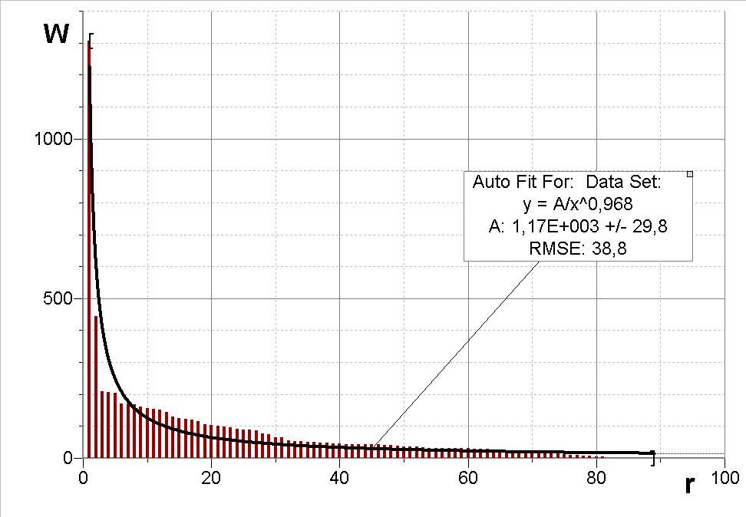

Рис. 3 Ранговое распределение количества студентов высших учебных заведений
W( r), тыс. по регионам Российской Федерации; A =1030+003 ; β= 0,968.;
r =1- г. Москва; r =2 – г. Санкт-Петербург; r =3 – Свердловская обл.; r =4 – р. Татарстан;
r =5 – Ростовская обл; r =6 – Самарская обл.; r =7 – Краснодарский край;
r = 8 – Новосибирская обл.

Объекты ранжирования (особи) в данном распределении – количество студентов (тыс.) в регионах. Количество объектов – 89. Из рис. 3 видно, что в целом, система высшего образования может быть описана законом рангового распределения. Ранговый коэффициент β=0,97 близок к его значению в идеальной гиперболе β=1. Это свидетельствует о стабильности и надёжности системы [1,2]. Однако имеются небольшие аномальные отклонения. Точки 3-9 лежат ниже теоретической кривой, точки 10-15 выше кривой. Реформы образования должны быть направлены на оптимизацию системы и устранение аномалий.
Рис.3 показывает, что точки 1 (г. Москва,), 2 (Санкт-Петербург), 3 (Свердловская обл.) хорошо ложатся на аппроксимационную кривую, а точки 4-9 лежат ниже. Это свидетельствует о недостаточном количестве студентов в этих регионах. Заваливающийся «хвост» отражает факт недостаточного количества студентов в регионах с ранговыми номерами 76-89 (республика Алтай, республика Тыва и др.). Однако это объясняется объективными причинами – малым населением этих регионов.
В целом, результаты исследования свидетельствуют о том, что система распределения студентов вузов по регионам выглядит достаточно устойчиво. На основе ценологического подхода можно спрогнозировать ряд корректирующих мер по распределению количества студентов (ВУЗов) в каждом конкретном регионе (субъекте РФ).
3. Использование рангового анализа для проверки валидности (пригодности) тестов, контрольных и олимпиадных заданий. Определение валидности тестовых заданий можно произвести с помощью кривых рангового распределения результатов тестирования, сравнив их с аппроксимационными кривыми при условии исключения факторов списывания и взаимного консультирования учащихся. При этом возможно выделение 4-х уровней валидности: 1) тест не валидный (задания слишком трудны или слишком просты, реальный график рангового распределения – это прямая, параллельная оси рангов, лежащая на уровне самых высоких баллов или на уровне самых низких баллов); 2) средний уровень или удовлетворительная валидность (реальный график W ( r) показывает спад рейтинга, но по прямой линии, или по линии, не являющейся гиперболой; 3) валидность выше среднего уровня (реальный график W ( r) являетcя гиперболой, аппроксимирующейся зависимостью (1) с низким значением β); 4) хорошая валидность – гипербола с значением β около 1 (высокий уровень валидности).
На рис. 4 представлено ранговое распределение результатов ЕГЭ по математике (а) и физике (б) учащихся школ г. Москвы и Московской области (2008 г.). По оси ординат отложен средний рейтинг W конкретной школы по результатам ЕГЭ, по оси абсцисс – ранговый номер r школы в порядке убывания рейтинга.

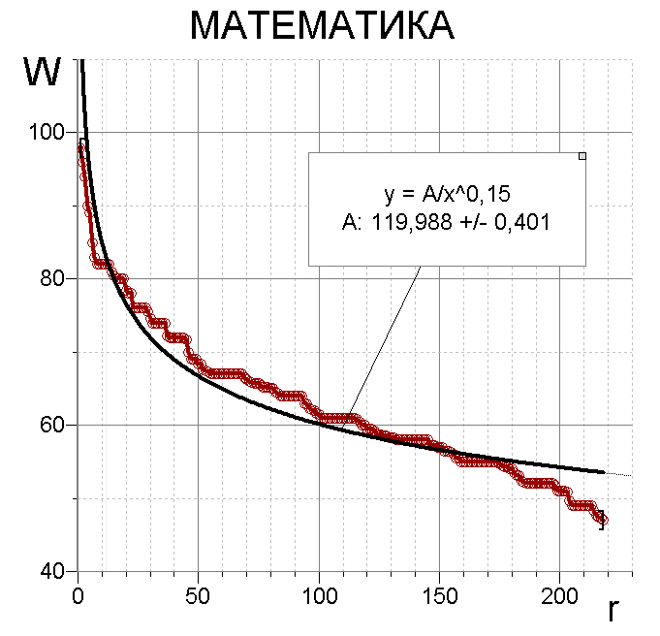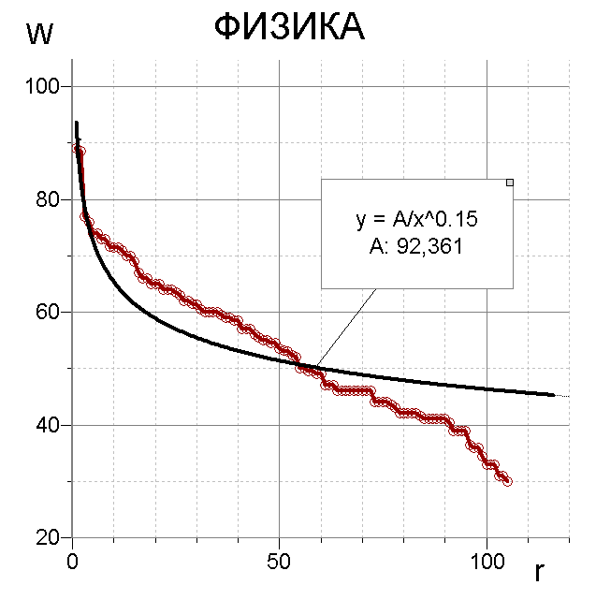
2

1
2

1
а) б)
Рис.4 .Ранговое распределение школ по рейтингу ЕГЭ (среднему баллу школы)
W – рейтинг (средний балл), г –ранговый номер школы.

а) результаты по математике; б) результаты по физике ( 1- экспериментальный график; 2 – теоретическая аппроксимационная гипербола

График результатов ЕГЭ по математике (а) показывает уровень валидности экзаменационных тестов выше среднего уровня. Реальное ранговое распределение представляет собой гиперболу с β=0,15, при этом реальные точки хорошо ложатся на теоретическую кривую.
Явное несовпадение реальной и теоретической кривых на рис 4,б позволяет отнести задания ЕГЭ по физике к уровню удовлетворительной валидности.

4. Формирование ценологического мышления. Сформированное у учащихся ценологическое мышление характеризуется системным восприятием мира и видением окружающей действительности как ценологической реальности. Ценологическое мышление предполагает осознание каждым учащимся себя как «особи» в разных ранговых распределениях (усеваемость по различным предметам, спортивные успехи, способности к разным видам искусства (музыке, танцам, рисованию и т.д.); осознание учащимися, что все они не одинаковые, что они живут и учатся в ранговой системе, что в коллективе есть лучшие, есть хорошисты, есть слабые. В любом классе, среди учащихся должны быть «звёзды», но должны быть и «слабые», и это нормальное устойчивое состояние системы. И те, и другие, и третьи составляют систему, и если эта система подчинена гиперболической зависимости, то это её нормальное стабильное состояние и система устойчива. Наличие слабых особей – необходимость. Наш опыт показывает, что учащиеся с ценологическим мышлением бережно относятся к слабым. Феномен изгоев исчезает: слабое звено, необходимо – оно, как и другие звенья, стабилизирует систему. Осознание этого феномена составляет основу ценологического мышления Знание закона рангового распределения мотивирует и побуждает к действию: учащиеся осознают, что возможно движение как вверх, так и вниз по ранговой кривой и необходимо двигаться вверх. Осознание своего места в ранговой системе позволяет учащемуся оценить свои возможности в постановке реальных целей и задач, найти средства, с помощью которых каждый учащийся сможет «двигаться вверх по ранговой кривой».
Среди учащихся всегда есть стремление быть первым среди других хоть в чём-то и задача учителей найти для каждого учащегося такое распределение, в котором он будет в числе лучших (учёба, спорт, художественная самодеятельность, хозяйственная деятельность, музыка, шахматы личностные качества и т.д.)
Таким образом, ценологический подход (применение рангового анализа) позволяет определить направление оптимизации учебно-воспитательного процесса любой педагогической системы (класс, группа, школа и т.п.), прогнозировать результаты обучения, определять степень стабильности образовательной системы, определять валидность тестовых, экзаменационных и олимпиадных заданий, обеспечивает наглядность и объективность оценки педагогических процессов, формирует ценологическое мышление.

Библиографический список
- Кудрин Б.И. Введение в технетику. 2-е изд., перераб., доп. –Томск: ТГУ, 1993. –552 с. Kudrin B.I. Vvedenie v tehnetiku. 2-e izd., pererab., dop. – Tomsk: TGU, 1993. – 552 s.
- Гурина Р.В. Подготовка учащихся физико-математических классов к профессиональной деятельности в области физики. Дисс…д-ра пед. наук. М. 2008. – 471 с. Gurina R.V. Podgotovka uchashihsya fiziko-matematicheskih klassov k professionalnoy deyatelnosti v oblasti fiziki. Diss… d-ra ped. Nauk. M. 2008. – 471 s.

- Гурина Р.В. Ранговый анализ образовательных систем (ценологический подход). Методические рекомендации для работников образования. Вып. 32. «Ценологические исследования». – М. Технетика, 2006. –40 с. Gurina R.V. Rangoviy analiz obrazovatelnih system (cenologicheskiy podhod). Metodicheskie rekomendacii dlya rabotnikov obrazovaniya. Vip. 32. “Cenologicheskie issledovaniya” . – M. Tehnetika, 2006. – 40 s.
4. Кох Р. Закон Парето или принцип 80/20//Общая и прикладная ценология. 2007. – №4. – С.76-79. Koh R. Zakon Pareto ili princip 80/20//Obshaya I prikladnaya cenologiya. 2007. - №4. – S. 76-79.

